МУ Комитет культуры администрации
города Великие Луки
МБУ ДО "Детская музыкальная школа № 1
имени М.П. Мусоргского"

«Рассмотрено»  Методическим советом  МБУ ДО «Детская музыкальная  школа №1 имени М.П. Мусоргского»  Протокол №1 от 26 августа 2020 года | «Утверждаю»  Директор Румянцева Л.О.  __________________ (подпись)  Приказ №89/од от 27.08.2020 г.

Дополнительная предпрофессиональная общеобразовательная программа в области музыкального искусства

"Хоровое пение"

Фонды оценочных средств

Великие Луки 2020

Разработчики:
И.Е.Домогацкая, генеральный директор Института развития образования в сфере культуры и искусства, кандидат педагогических наук;
Н.В.Солдатикова, заместитель директора по учебно-методической работе Академического музыкального колледжа при Московской государственной консерватории имени П.И.Чайковского, заслуженный работник культуры Российской Федерации.
Редактор:
К.А.Некрасов, методист научно-методического отдела ГБУДПО г. Москвы "ДОП СКИ".

СОДЕРЖАНИЕ
Пояснительная записка 4
- Хор, Экзамен по фортепиано 6
Объект оценивания: 7
Примерные программы выпускного экзамена 7
- Экзамен по сольфеджио 9
Объект оценивания: 9
Примерные образцы заданий 11
- Экзамен по музыкальной литературе 133
Объект оценивания: 13
Примерный перечень вопросов к устному опросу по музыкальной литературе 14
Примерный перечень музыкальных произведений для проведения анализа незнакомого музыкального произведения 16

Пояснительная записка

В соответствии с федеральными государственными требованиямик дополнительной предпрофессиональной общеобразовательной программе в области музыкального искусства "Хоровое пение", утвержденных приказом Министерства культуры Российской Федерации от 12 марта 2012 г. №163, и положения о порядке и формах проведения итоговой аттестации учащихся, освоивших дополнительные предпрофессиональные общеобразовательные программы в области искусств, утвержденного приказом Министерства культуры Российской Федерации от 09 февраля 2012 г. № 86. для аттестации обучающихся на соответствие их персональных достижений поэтапным требованиям программы "Хоровое пение" созданы фонды оценочных средств (далее – ФОСы). ФОСы включают: объѐм и описание инструктивного материала по учебному предмету "Хоровое пение", контрольные вопросы и типовые задания для практических занятий, контрольных работ, зачетов и экзаменов по учебным предметам предметной области "Теория и история музыки"; тесты; количество и примерную тематику исполнительских программ по учебным предметам предметной области "Музыкальное исполнительство"; тематику письменных работ, рефератов и т.п.
ФОСы соответствуют требованиям ФГТ по данной специальности, целям и задачам программы "Хоровое пение", еѐ учебному плану. Они обеспечивают оценку качества приобретенных выпускниками знаний, умений, навыков и степень готовности выпускников к возможному продолжению профессионального образования в области музыкального искусства.
Методическим советом разработаны критерии оценок успеваемости обучающихся по программе "Хоровое пение". Критерии оценки качества подготовки обучающегося позволяют: определить уровень освоения обучающихся материала, предусмотренного учебной программой по учебному предмету; оценить умение обучающегося использовать теоретические знания при выполнении практических задач; оценить обоснованность изложения ответа.
Итоговая аттестация проводится в форме выпускных экзаменов:
  - Хор;
  - Фортепиано;
  - Сольфеджио;
  - Музыкальная литература.
По итогам выпускного экзамена выставляется оценка "отлично", "хорошо", "удовлетворительно", "неудовлетворительно".
Требования к выпускным экзаменам и критерии оценок итоговой аттестации определены в соответствии с федеральными государственными требованиями к дополнительной предпрофессиональной общеобразовательной программе в области музыкального искусства "Хоровое пение". В связи с чем, при прохождении итоговой аттестации выпускник должен продемонстрировать знания, умения, компетенции и навыки в соответствии с программными требованиями, в том числе:

- знание творческих биографий зарубежных и отечественных композиторов, музыкальных произведений, основных исторических периодов развития музыкального искусства во взаимосвязи с другими видами искусств;
- знание профессиональной терминологии, фортепианного репертуара, в том числе ансамблевого;
- достаточный технический уровень владения фортепиано для воссоздания художественного образа и стиля исполняемых произведений разных форм и жанров зарубежных и отечественных композиторов;
- умение определять на слух, записывать, воспроизводить голосом аккордовые, интервальные и мелодические построения;
- наличие кругозора в области музыкального искусства и культуры.

Объект оценивания:

Хор

исполнение программы в составе хорового коллектива.

Предмет оценивания | Методы оценивания
- наличие у обучающихся интереса к музыкальному искусству, хоровому исполнительству;  -  знание начальных основ хорового искусства, вокально-хоровых особенностей хоровых партитур, художественно- исполнительских  возможностей хорового коллектива;  - сформированные практические навыки исполнения авторских, народных хоровых и вокальных ансамблевых произведений отечественной и зарубежной музыки, в том числе хоровых произведений для детей;  - наличие практических навыков исполнения партий в  составе вокального ансамбля и хорового коллектива;  - навыки слухового контроля, умения управлять процессом исполнения  музыкального произведения;  - навыки по использованию музыкально-исполнительских средств  выразительности, владению различными видами техники исполнительства, использованию художественно оправданных технических приемов;  - наличие музыкальной памяти, развитого полифонического мышления, мелодического, ладогармонического, тембрового слуха;  - знание устройства и принципов работы голосового аппарата ;  - владение всеми видами вокально- хорового дыхания;  - умение слышать свой голос в хоровой вертикали и понимание его функционального значения. | Методом оценивания является выставление оценки за исполнение концертной программы в составе хорового коллектива.  Оценивание проводит утвержденная распорядительным документом организации экзаменационная комиссия на основании разработанных требований к выпускной программе.  Примерные требования к выпускной программе (хор):  4 произведения в концертном исполнении.

  - вариант

Требования к итоговой аттестации для 8-го класса.

Примерная концертная программа:

Франк Ц. «PanisAngelicus»
Гречанинов А., сл. И. Белоусова «Пришла весна»
Русская народная песня «Я на горку шла», обр. В. Попова Пахмутова А., сл. Н. Добронравова «Добрая сказка»

  - вариант
Пуленк Ф. «Aveverumcorpus»
Ипполитов-Иванов М., сл. А. Толстого «Острою секирой» Рубин В., сл. Н. Некрасова «По буквари»
Подгайц Е., сл. народные «Скороговорки»

Требования к итоговой аттестации для 9-го класса

Примерная концертная программа:
ПуленкФ. «Aveverumcorpus»
Ипполитов-Иванов М., сл. А. Толстого «Острою секирой» Рубин В., сл. Н. Некрасова «По буквари»
Подгайц Е., сл. народные «Скороговорки»

Экзамен по фортепиано

Объект оценивания:
    - Исполнение сольной программы

Предмет оценивания | Методы оценивания
- сформированный комплекс исполнительских знаний, умений и навыков, позволяющий использовать многообразные возможности фортепиано для достижения наиболее убедительной интерпретации авторского текста, самостоятельно накапливать репертуар из музыкальных произведений различных  эпох, стилей, направлений, жанров и форм;  - навыки слухового контроля, умения управлять процессом исполнения  музыкального произведения;  - навыки по использованию музыкально-исполнительских средств | Методом оценивания является выставление оценки за исполнение сольной программы. Оценивание проводит утвержденная распорядительным документом организации экзаменационная комиссия на основании разработанных требований к выпускной программе.  Примерные требования к выпускной программе (фортепиано):  - полифония;  - крупная форма (классическая или романтическая);  - два этюда или один этюд;
выразительности, владению различными видами техники исполнительства, использованию художественно оправданных технических приемов;  - наличие музыкальной памяти, развитого полифонического мышления, мелодического, ладогармонического, тембрового слуха. | - любая пьеса.

- вариант

Требования к итоговой аттестации для8-гокласса

Примерные программы выпускного экзамена (фортепиано):

С. Бах Прелюдия и фуга d-moll (ХТК, Iт.)
Л. Бетховен Соната f-moll (№1), ор.2 №1, ч.I С. Рахманинов «Мелодия», ор. 3 №3 (1ред.) К. Черни Этюд, ор.740 №1

- вариант
И.С. Бах Аллеманда, Куранта из Французской сюиты c- moll Й. Гайдн Соната В-dur, HobXVI:2, ч. I
К. Черни Этюд, ор. 299 №24
П. Чайковский «Осенняя песнь»(«Времена года»)

- вариант

Требования к итоговой аттестации для 9-гокласса

Примерная программа выпускного экзамена (фортепиано):

И.С. Бах Прелюдия и фуга f-moll (ХТК, IIт.) В. Моцарт Соната D-dur (№9, К311), ч. I
С. Прокофьев«Меркуцио»(«Ромео и Джульетта»)
Крамер И. Этюд №4 («60 избранных этюдов») (или К. Черни К. Этюд, ор. 299
№24)

- вариант Д.Кабалевский Фуга №1 Ф.Э.Бах Соната f-moll Р.Шуман Одинокие цветы
С.Геллер Этюд №3,соч.47

Экзамен по сольфеджио

Объект оценивания:
- Одноголосный музыкальный диктант.
- Устный ответ.

Предмет оценивания | Методы оценивания
- сформированный комплекс знаний, умений и навыков, отражающий наличие у обучающегося художественного вкуса,  сформированного звуковысотного музыкального слуха и памяти, чувства лада, метроритма, знания музыкальных стилей, способствующих творческой самостоятельности, в том числе первичные теоретические знания, в том числе, профессиональной музыкальной терминологии;  - умение сольфеджировать  одноголосные, двухголосные музыкальные примеры, записывать музыкальные построения средней трудности с использованием навыков слухового анализа, слышать и анализировать  аккордовые и интервальные цепочки;  - умение осуществлять анализ элементов музыкального языка;  - умение импровизировать на заданные музыкальные темы или ритмические построения;  - навыки владения элементами музыкального языка (исполнение на инструменте, запись по слуху и т.п.). | Методом оценивания является выставление оценки за написание одноголосного музыкального диктанта и за устный ответ.  Оценивание проводит утвержденная распорядительным документом организации экзаменационная комиссия на основании разработанных требований к выпускному экзамену по сольфеджио.  Примерные требования к выпускному экзамену по сольфеджио:  Письменно  Записать самостоятельно одноголосный музыкальный диктант. Уровень сложности диктанта может быть различным в различных группах.  Устно  Индивидуальный опрос должен охватывать ряд обязательных тем и форм работы, при этом уровень трудности музыкального материала может быть также различным.  Примерный перечень заданий:  - Спеть с листа мелодию с дирижированием.  - Спеть один из голосов выученного двухголосного примера (в дуэте или с проигрыванием второго голоса на  фортепиано).  - Спеть по нотам романс или песню с собственным аккомпанементом на  фортепиано.  - Спеть различные виды пройденных мажорных и минорных гамм.  - Спеть или прочитать хроматическую гамму.  - Спеть от звука вверх и/или вниз

пройденные интервалы.
- Спеть в тональности тритоны и хроматические интервалы с разрешением.
- Определить на слух несколько интервалов вне тональности.
- Спеть от звука вверх и/или вниз пройденные аккорды.
- Спеть в тональности пройденные аккорды.
- Определить на слух аккорды вне тональности.
- Определить на слух
последовательности из 6-10 интервалов и/или аккордов.
Пример устного опроса:
  - спеть с листа одноголосный пример (А.Рубец. Одноголосное сольфеджио:
№66),
  - спеть один из голосов двухголосного примера в дуэте или с проигрыванием второго голоса на фортепиано (Б.Калмыков, Г.Фридкин. Сольфеджио, часть 2. Двухголосие: №226),
  - спеть с собственным аккомпанементом по нотам романс М.Глинки"Признание",
  - спеть гармонический вид гаммы Ре- бемоль мажор вниз, мелодический вид гаммы соль-диез минор вверх,
  - спеть или прочитать хроматическую гамму Си мажор вверх, до- диез минор вниз,
  - спеть от звука "ми" вверх все большие интервалы, от звука "си" вниз все малые интервалы,
  - спеть тритоны с разрешением в тональностях фа минор, Ми-бемоль мажор, характерные интервалы в тональностях фа-диез минор, Си-бемоль мажор,
  - определить на слух несколько интервалов вне тональности,
  - спеть от звука "ре" мажорный и минорный секстаккорды, разрешить их как

обращения главных трезвучий,
- спеть в тональности си минор вводный септаккорд с разрешением,
- разрешить малый септаккорд с
уменьшенной квинтой, данный от звука "ми", во все возможные тональности,
- определить последовательность аккордов. | из | на интервалов | слух или

Примерные образцы заданий
Диктант
1
2
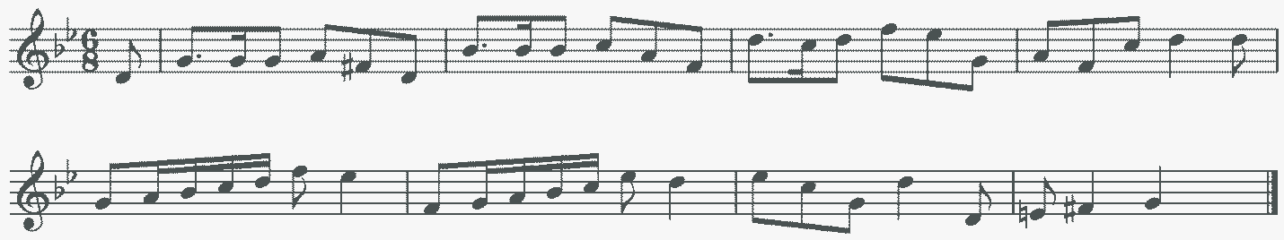
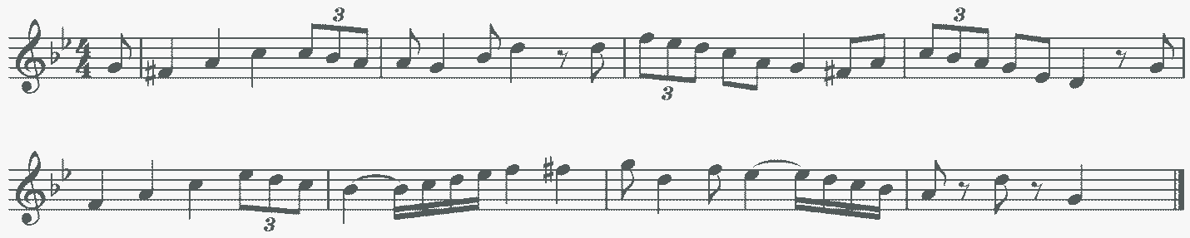
3
4
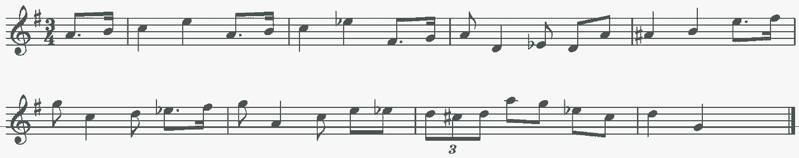
5

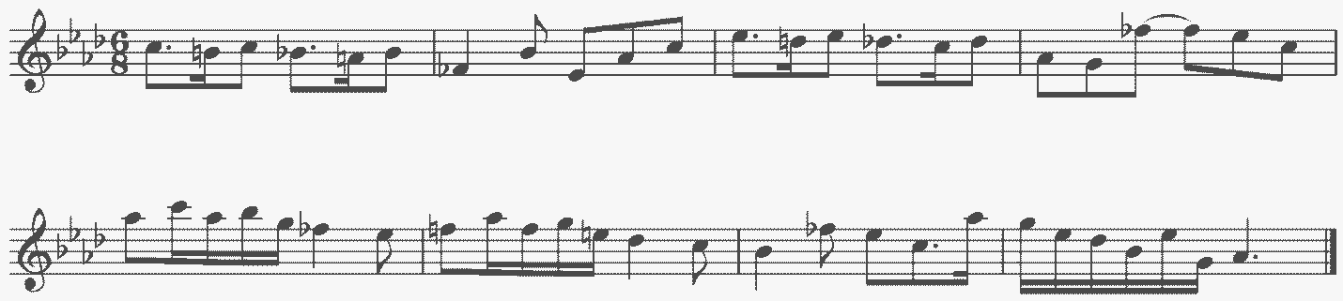
6
Слуховой анализ
1 2
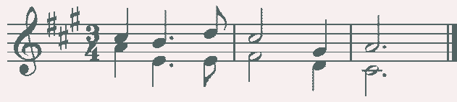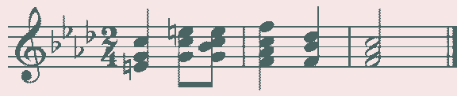
3 4
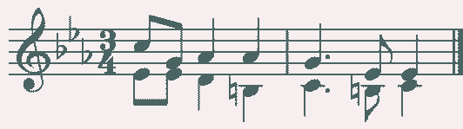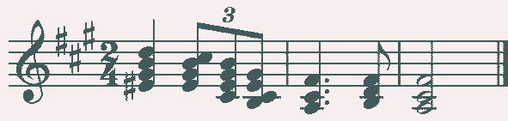
5
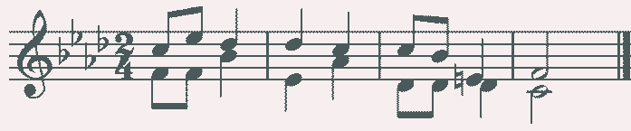
6
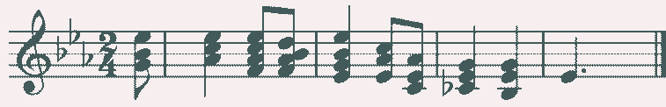

Экзамен по музыкальной литературе

Объект оценивания:
  - Анализ незнакомого музыкального произведения (письменно).
  - Устный ответ.
Предмет оценивания | Методы оценивания
- первичные знания о роли и значении музыкального искусства в системе культуры, духовно-нравственном развитии человека;  - знание творческих биографий зарубежных и отечественных композиторов согласно программным требованиям;  - знание в соответствии с программными требованиями музыкальных произведений зарубежных и отечественных композиторов различных исторических периодов, стилей, жанров и форм (от эпохи барокко до современности);  - умение исполнять на музыкальном инструменте тематический материал пройденных музыкальных произведений;  - навыки по выполнению теоретического анализа музыкального произведения – формы, стилевых особенностей, жанровых черт, фактурных, метроритмических, ладовых особенностей;  - знание основных исторических периодов развития зарубежного и отечественного музыкального искусства во взаимосвязи с другими видами искусств (изобразительного, театрального, киноискусства, литературы), основные стилистические направления, жанры;  - знание особенностей национальных традиций, фольклорных истоков музыки;  - знание профессиональной музыкальной терминологии;  - сформированные основы эстетических взглядов, художественного вкуса, наличие интереса к музыкальному | Методом оценивания является выставление оценок за выполнение письменного анализа прослушанного незнакомого музыкального произведения и за устный ответ.  Оценивание проводит утвержденная распорядительным документом организации экзаменационная комиссия на основании разработанных требований к выпускному экзамену по музыкальной литературе.  Анализ незнакомого музыкального произведения (письменно) Примерный перечень вопросов:  - Общая характеристика музыкальных образов.  - Определение жанра.  - Определение музыкальной формы.  - Наиболее яркие выразительные средства.  - Стилевые особенности произведения.  Устный опрос может включать:  - требование по иллюстрированию ответа тематическим материалом пройденных музыкальных произведений (исполнение на музыкальном инструменте);  - определение на слух фрагментов того или иного изученного музыкального  произведения.

искусству и музыкальной деятельности;
- умение в устной и письменной форме излагать свои мысли о творчестве композиторов;
- умение определять на слух фрагменты того или иного изученного музыкального произведения;
- навыки по восприятию музыкального произведения, умение выражать его понимание и свое к нему отношение, обнаруживать ассоциативные связи с другими видами искусств

Примерный перечень вопросов к устному опросу по музыкальной литературе

Вариант 1
- Каких композиторов и почему мы называем "венскими классиками"?
- Кто из великих композиторов был выдающимся музыкантом-исполнителем? (желательно указать страну и время, когда жил этот музыкант)
- Какие важные исторические события произошли в России в период жизни Глинки?
- Назовите основные жанры русских народных песен. Кто из композиторов обращался к народному песенному творчеству?
- Какие виды оркестров вы знаете, в чем их различие?
- Когда и где возникли первые консерватории в России, кем они основаны, чьи имена носят?
- Вспомните автора, название, жанр музыкальных произведений, посвященных картинам природы. Как мы называем музыку такого содержания?
- Вспомните произведения русских композиторов, в которых присутствуют образы Востока (напишите автора, жанр, название).
- У кого из композиторов есть циклы из 24 пьес, с чем связано такое количество?
- Объясните значение слова "финал" на примере инструментальных и оперных произведений.
- Вспомните, партии каких мужских персонажей в опере исполняет женский голос (автор, название оперы, персонаж).
- Что такое рондо, концерт, этюд (укажите по 2 значения каждого термина).
- В основе каких музыкальных форм лежат две темы? три темы?
- В чем сходство и различие экспозиции и репризы сонатной формы?
- В чем отличие ариозо от арии? Приведите примеры ариозо.
- Какие музыкальные произведения возникли как отклик на современные исторические события (автор, жанр, название)?
- Назовите известные Вам концертные залы, находящиеся в городах России.
- Какое произведение старинной музыки включено в вашу экзаменационную программу? Что вы знаете об авторе (страна, годы жизни), жанр, форма произведения.

Вариант 2
- Назовите русских композиторов рубежа XIX-XX веков. Кто из них являлся также выдающимся исполнителем.
- Кто из композиторов писал книги, научные труды, статьи о музыке (желательно указать названия книг).
- Перечислите произведения, созданные на сюжеты произведений А.С.Пушкина (автор, жанр, название).
- Объясните значения слов "фортепианное трио", "струнный квартет", "фортепианный квинтет". Кто из композиторов писал произведения для данных составов?
- В творчестве каких композиторов встречается жанр "поэма"? Укажите автора, название произведения и состав исполнителей.
- Какие вы знаете музыкальные произведения, имеющие несколько исполнительских редакций?
- Объясните значение слова "цикл". Приведите примеры различных циклов.
- Назовите указанные ниже произведения в порядке их создания: "Евгений Онегин", "Шехерезада", "Иван Сусанин", Первая симфония Чайковского, "Борис Годунов", "Руслан и Людмила", "Русалка".
- Вспомните музыкальные произведения, в которых композитор при помощи музыкальных средств изобразил сцены сражения (автор, жанр, название). Как называются сцены, изображающие сражение в живописи, музыке?
- Какое важное историческое событие оказало влияние на мировоззрение и творчество Л.В.Бетховена?
- В чем сходство и в чем отличие заключительной партии и коды?
- Перечислите оперы: с историческими сюжетами, со сказочными сюжетами (автор, название).
- Кто из известных отечественных композиторов конца XIX – начала XX века получил образование в консерватории, и кто сам преподавал в консерватории?
- Какие темы в сонатной форме звучат в основной тональности?
- Что такое партитура, в каком порядке записываются в партитуре музыкальные инструменты?
- Что такое клавир, квартет (укажите по 2 значения каждого термина).
- Назовите известные музыкальные музеи, укажите, где они находятся.
- Какие этюды включены в вашу экзаменационную программу? Напишите, что вы знаете об авторах (страна, годы жизни).

Вариант 3
- Когда и где существовала "Могучая кучка", кто входил в ее состав, кому принадлежит это название?
- Какие произведения мы называем программными? Какие признаки указывают на то, что это программное произведение? Приведите несколько примеров (автор, жанр, название).
- Кто из великих композиторов жил в XVIII веке, в каких странах?
- Какие важные исторические события произошли за время жизни С.С.Прокофьева?

- В какой исторической последовательности возникли данные жанры: симфония, концертная увертюра, опера, концерт.
- Что вы знаете об Антоне и Николае Рубинштейнах, в чем значение их деятельности для отечественной музыки?
- Назовите композиторов, в творчестве которых особое значение принадлежит полифонии. Укажите, в какой стране и в какое время они жили.
- Приведите примеры симфонических произведений, в которых звучит хор (назовите автора, жанр, какой текст использован).
- В чем сходство и в чем различие сонаты и симфонии?
- В основе каких музыкальных форм лежит одна тема?
- Назовите музыкальные произведения, написанные на сюжеты Н.В.Гоголя (автор, название, жанр).
- Какие вы знаете неоконченные произведения? Почему они остались незавершенными? Завершил ли их кто-нибудь?
- Завершите: "Имя П.И.Чайковского присвоено…"
- Назовите группы инструментов симфонического оркестра. Какие инструменты используются в оркестре, но не входят ни в одну из этих групп?
- По каким признакам можно найти начало репризы в произведении?
- Объясните термины: лейттема, каденция, речитатив, органный пункт.
- Назовите музыкальные театры Москвы.
- Какое произведение крупной формы входит в вашу экзаменационную программу? Что вы знаете об авторе? Сколько частей в этом произведении, в каких тональностях написаны?

Примерный перечень музыкальных произведений для проведения анализа незнакомого музыкального произведения
- С.С.Прокофьев "Мимолетности" (на выбор)
- П.И.Чайковский "Серенада для струнного оркестра" (на выбор)
- А.К.Лядов Прелюдии (на выбор)
- А.П.Бородин "Маленькая сюита" (части на выбор)
- Ж.Бизе "Арлезианка". Сюита № 1: Менуэт
- Р.Вагнер "Лоэнгрин". Вступление к 3 действию
- Дж. Верди "Травиата". Прелюдия
- А.И.Хачатурян "Вальс" из музыки к драме М.Ю.Лермонтова "Маскарад"
- М.И.Глинка Ноктюрн "Разлука"
- М.И.Глинка Вариации на тему русской народной песни "Среди долины ровныя"

